今日动态

2022.12.9 星期五 天气 雨

**本周主题：有趣的声音（二）**

1. **来园情况**

**1.来园人数：**今日来园幼儿14人，14人请假。

**2.来园情绪：**今天来园基本上孩子都能独立进园，很多宝贝能情绪稳定地玩玩具，非常棒哦！

**3.物品管理：**今天宝贝们能在老师的提醒下将水杯放到水杯架上，早上来园大部分孩子能够将自己的物品放到小抽屉里，很棒哦！

**二、生活活动：**

**观察对象：西阆苑小六班全体来园幼儿**

**观察目标：了解目标幼儿入园初期的适应能力**

**观察内容：观察目标幼儿喝水、午餐、集体活动、午睡的情**

|  |  |  |  |  |
| --- | --- | --- | --- | --- |
| **儿童** | **喝水** | **集体活动** | **进餐** | **午睡** |
| * 王思媛 | 请假 | | | |
| 冯怀瑾 | 请假 | | | |
| * 王依诺 | ★ | ★ | ★ | ★ |
| * 镇子艺 | 请假 | | | |
| * 彭心悦 | 请假 | | | |
| * 董书雨 | 请假 | | | |
| * 丁佳满 | ★ | ★ | ★ | ★ |
| * 周承怡 | ★ | ★ | ★ | ★ |
| * 耿家茜 | ★ | ★ | ★ | ★ |
| * 杜依诺 | ★ | ★ | ★ | ★ |
| * 陈 诺 | ★ | ★ | ★ | ★ |
| * 李夕妍 | 请假 | | | |
| * 李梓沫 |  | | | |
| * 吴昕炎 | ★ | ★ | ★ | ★ |
| * 孙雯琦 | 请假 | | | |
| * 王睿昕 | 请假 | | | |
| 黄文哲 | ★ | ★ | ★ | ★ |
| * 陈铭远 | ★ | ★ |  | ★ |
| * 陶南溢 | 请假 | | | |
| * 甘子明 | 请假 | | | |
| * 胡锦煌 | ★ | ★ | ★ |  |
| * 华政康 | ★ | ★ |  | ★ |
| * 李翰宸 | ★ | ★ |  | ★ |
| * 刘 徽 | 请假 | | | |
| * 刘 豫 | 请假 | | | |
| * 胡彦浩 | ★ | ★ | ★ | ★ |
| * 刘思辰 | ★ | ★ | 回家 | 回家 |
| * 胡宸溢 | 请假 | | | |

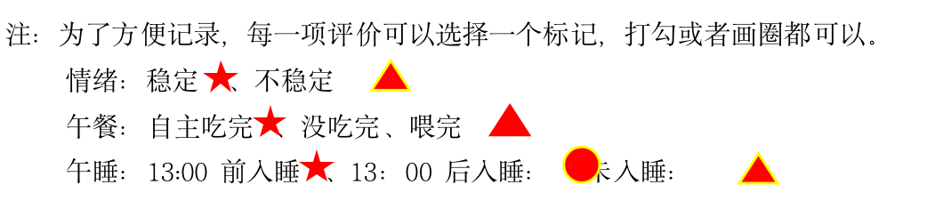

备